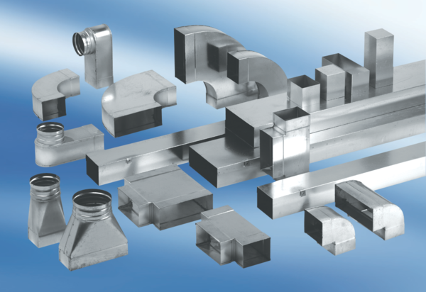Réducteur, asymétrique REDA70/170/80Unité de conditionnement : 1 pièceGamme: K
Numéro de référence : 0055.0713Fabricant : MAICO

